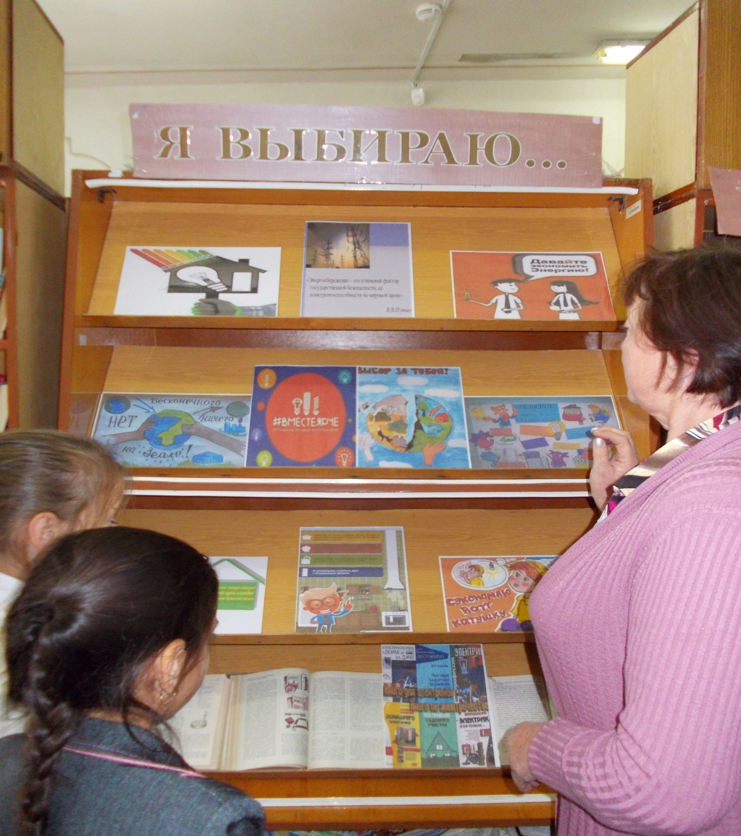 «Энергосбережение – это ключевой фактор государственной безопасности, ее конкурентоспособности на мировой арене» эти слова Владимира Владимировича Путина стали эпиграфом к выставке-призыву «ВместеЯрче» организованной детской библиотекой. Ребята подготовили рисунки и заучили несколько коротких стихотворений: «Свет горит и днем и ночью там, где нужно и где нет. Взрослым ты, малыш напомни «Уходя гасите свет», «Зря энергию не трать, двери надо закрывать», «Утепляем в доме окна мы всегда и поэтому не страшны нам любые холода» и др. Обзор выставки вызвал у детей желание экономить электроэнергию, газ и другие ресурсы, так как бесконечного ничего нет на Земле.